Analisis Kesalahan Bahahas Pada Essay *Peningkatan Kualitas Pembelajaran Matematika dengan Menggunakan Teknologi*

Oleh: Susilo Bambang Yudoyono

1. Pengantar

Penyuntingan merupakan suatu proses menyiapkan naskah yang akan siap dicetak dan diterbitkan dengan memperhatikan isi, dan bahasa dari segi ejaan, diksi, dan strukur kalimat (Al-Fahad dkk., 2023). Penyuntingan adalah tahap sunting pada sebuah naskah yang diserahkan oleh penulis atau pengarang, yang kemudian dikerjakan oleh editor dan kopieditor di sebuah penerbitan(Cahyani dkk., 2021). Berdasarkan penjelasan dari beberapa pendapat maka penyuntingan berarti proses, metode, tindakan mengedit atau sunting-menyunting. Kegiatan penyuntingan bertujuan untuk membuat suatu tulisan terlihat lebih berkualitas, mempebaiki kesalahan baik itu dari tataran ejaan, tanda baca, dan kesalahan lainnya agar lebih mudah dipahami oleh pembaca dan naskah siap untuk diterbitkan. Punyuntingan juga bertujuan mengurangi kesalahan dengan memperbaiki dan merubah teks agar sesuai dengan tujuan yang diinginkan.

Penyuntingan memiliki manfaat yaitu membantu mengidentifikasi dan memperbaiki kesalahan tata bahasa, ejaan, dan struktur kalimat, sehingga teks menjadi lebih formal dan mudah dipahami. Penyuntingan membantu memastikan bahwa gaya penulisan sesuai dengan tujuan dan target audiens. Ini bisa mencakup pengaturan gaya yang sesuai dengan genre atau konteks tertentu. Menurut Wahid (2023, 79) tujuan penyuntingan yaitu:

1. Agar naskah dapat menjadi karya yang sempurna dan mudah dihayati oleh pembaca saat diterbitkan, perlu memastikan bahwa transkrip ini menyampaikan isi dan fakta dengan jelas, akurat, serta sesuai dengan norma agama, hukum, etika, dan nilai masyarakat.
2. Diperlukan juga pengecekan untuk memastikan ide-ide penulis mengalir dengan baik dan dapat disampaikan dalam bahasa yang grammatically correct, jelas, indah, dan menarik.
3. Hal ini bertujuan agar e-book yang akan diterbitkan dapat mencerminkan nilai dan identitas karyanya, sehingga dapat menarik minat pembaca.

Penyuntingan merupakan salah satu mata kuliah wajib yang ada di semester Vll program studi pendidikan bahasa dan sastra Indonesia di Universitas Ahmad Dahlan. Dalam mata kuliah ini mahasiswa diwajibkan untuk melaksanakan magang penyuntingan. Setiap mahasiswa diberikan satu buah naskah lalu melakukan penyuntingan analisis kesalahan baik itu dari segi ejaan, tanda baca, maupun struktur kalimat.

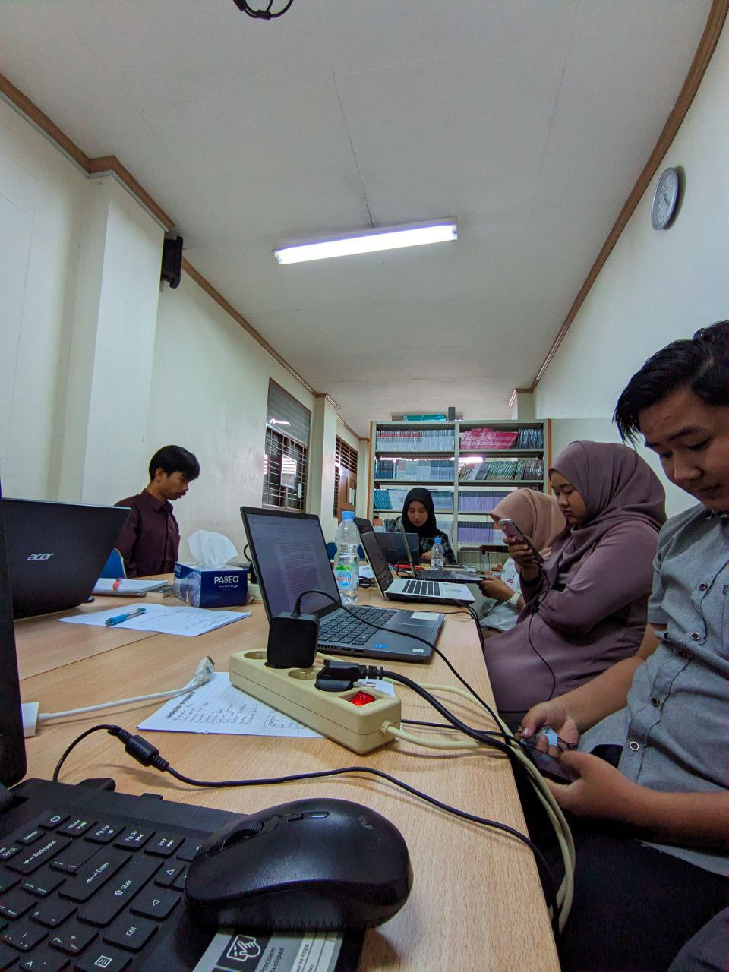

**Gambar1. Praktik magang penyuntingan di kantor UAD Press**

1. Pembahasan

Analisis kesalahan bahasa adalah langkah-langkah yang dilakukan untuk memeriksa, mengenali, dan memahami kesalahan yang timbul dalam penggunaan bahasa, baik itu dalam bentuk tulisan, pembicaraan, atau interaksi lisan. Tujuannya adalah untuk meningkatkan pemahaman terhadap berbagai jenis kesalahan yang sering terjadi dan mencari solusi atau koreksi yang sesuai.

Hasil penyuntingan pada naskah berupa essay *Peningkatan Kualitas Pembelajaran Matematika dengan Menggunakan Teknologi* ditemukan kesalahan penggunaan kata yang tidak baku, kesalahan penggunaan huruf cetak miring, kesalahan pemakaian tanda baca, dan kesalahan diksi. Selanjutnya akan diuraikan terkait dengan kesalahan berbahasa Indonesia dalam naskah essay essay *Peningkatan Kualitas Pembelajaran Matematika dengan Menggunakan Teknologi*. Kalimat yang terdapat kesalahan penulisan penggunaan kata tidak baku yaitu: (1) “**mensukseskan** proses belajar dan mengajar”. Kata “*mensukseskan*” termasuk pada kesalahan penulisan kata tidak baku. Kata yang benar seharusnya menurut KBBI yaitu menyukseskan.

Dalam naskah *Peningkatan Kualitas Pembelajaran Matematika dengan Menggunakan Teknologi* ditemui juga adanya kesalahan penggunaan kata cetak miring yaitu: (1) “pembelajaran yang berbasis teknologi seperti **Google Classroom, Youtube, WhatsApp, Zoom, Geogebra,** video pembelajaran dan lain - lain”. Kalimat tersebut terdapat kesalahan dalam kata yang seharusnya dicetak miring pada kata “Google Classroom, Youtube, WhatsApp, Zoom, Geogebra”. Seharusnya dicetak miring kata tersebut merupakan istilah asing “*Google Classroom, Youtube, WhatsApp, Zoom, Geogebra*”.

Dalam naskah *Peningkatan Kualitas Pembelajaran Matematika dengan Menggunakan Teknologi* ditemui juga kesalahan pemakaian tanda baca yaitu: (1) “Saat ini**,** kita berada di zaman yang semua serba menggunakan teknologi.” Pada kalimat tersebut terdapat kesalahan tanda baca yaitu tanda koma sebelum kata “kita” pada kalimat tersebut seharusnya tidak dicantumkan. (2) “Berkat teknologi, mencari informasi dan berkomunikasi menjadi jauh lebih mudah.” Kalimat tersebut terdapat kesalahan tanda baca yaitu tanda koma sebelum kata “mencari” seharusnya tidak dicantumkan tanda koma. (3) “Guru adalah perencana, pelaksana dan pengembang kurikulum bagi kelasnya.” Pada kalimat tersebut sesudah kata “pelaksana” seharusnya dicantumkan tanda koma. (4) “Menyadari betapa pentingnya untuk meningkatkan aktivitas, kreativitas, kualitas dan profesionalisme seorang guru.” Pada kalimat tersebut sesudah kata “kualitas” seharusnya dicantumkan tanda koma sebagai pemisah beberapa elemen kata.

Dalam naskah *Peningkatan Kualitas Pembelajaran Matematika dengan Menggunakan Teknologi* ditemui juga kesalahan pemilihan diksi yaitu: (1) “Teknologi memberi pengaruh positif dan sebagai sarana yang efektif untuk mendukung proses pembelajaran yang dilakukan secara **online**”. Pada kalimat disamping terdapat kesalahan dalam pemilihan diksi kata “online” yang seharusnya yaitu kata “daring”. (2) “Contoh teknologinya yaitu laptop atau komputer yang dapat mengelola data dengan memanfaatkan fitur yang ada di laptop atau **computer**.” Kalimat tersebut pada kata “computer” ini merupakan kesalahan pemilihan diksi, kata yang seharusnya yaitu “komputer”.

Berikut tabel temuan kesalahan-kesalahan bahasa dalam naskah essay *Peningkatan Kualitas Pembelajaran Matematika dengan Menggunakan Teknologi* karya Dianis Ahmad Faizal dan Dinar Yan Hartama dari program studi pendidikan matematika:

|  |  |  |  |
| --- | --- | --- | --- |
| No | Data asli | Perbaikan | Keterangan |
| 1 | **mensukseskan** proses belajar dan mengajar | Menyukseskan | Terdapat kesalahan penggunaan kata baku |
| 2 | **Google Classroom, Youtube, WhatsApp, Zoom, Geogebra,** | *Google Classroom, Youtube, WhatsApp, Zoom, Geogebra,* | Kesalahan penulisan huruf miring |
| 3 | Saat ini**,** **kita** berada di zaman yang semua serba menggunakan teknologi | Saat ini kita berada di zaman yang semua serba menggunakan teknologi. | Tanda koma sebelum kata kita pada kalimat tersebut seharusnya tidak dicantumkan |
| 4 | Berkat teknologi, **mencari** informasi dan berkomunikasi menjadi jauh lebih mudah | Berkat teknologi mencari informasi dan berkomunikasi menjadi jauh lebih mudah. | Tanda koma sebelum kata *mencari* seharusnya tidak dicantumkan |
| 5 | Guru adalah perencana, **pelaksana** dan pengembang kurikulum bagi kelasnya | Guru adalah perencana, pelaksana, dan pengembang kurikulum bagi kelasnya | Tanda koma dicantumkan setelah kata *pelaksana* |
| 6 | Menyadari betapa pentingnya untuk meningkatkan aktivitas, kreativitas, **kualitas** dan profesionalisme seorang guru | Menyadari betapa pentingnya untuk meningkatkan aktivitas, kreativitas, kualitas, dan profesionalisme seorang guru. | Tanda koma dicantumkan setelah kata kualitas |
| 7 | pembelajaran yang dilakukan secara **online** | Daring | Kesalahan pemilihan diksi *online* |
| 8 | memanfaatkan fitur yang ada di laptop atau **computer** | Komputer | Terdapat kesalahan penggunaan diksi yaitu computer |

1. Penutup

Menyunting berarti melakukan perbaikan pada tulisan agar menghindari kesalahan dan membuat naskah menjadi lebih mudah dibaca serta siap untuk diterbitkan. Proses penyuntingan melibatkan membaca, meninjau, dan mengedit naskah yang telah diajukan oleh penulis sehingga dapat menjadi naskah yang siap diterbitkan oleh penerbit. Kegiatan penyuntingan ini bertujuan untuk memastikan bahwa buku teks tertulis memiliki struktur yang logis, transparan, dan mudah dipahami; merupakan karya yang jelas, singkat, dan koheren; serta dapat menyediakan jalur informasi yang langsung dan efisien.

Hasil menyunting pada naskah essay *Peningkatan Kualitas Pembelajaran Matematika dengan Menggunakan Teknologi* ditemukan kesalahan tanda baca penggunaan kata yang tidak baku ditemukan 1 kesalahan, kesalahan penggunaan huruf cetak miring ditemukan 1 kesalahan, kesalahan pemakaian tanda baca ditemukan 4 kesalahan, dan kesalahan diksi ditemukan 2 kesalahan.

Daftar Pustaka

Al-Fahad, M. F., Nurjaman, A., & Mukodas. (2023). Analisis Penyuntingan Aspek Kebahasaan Dalam Karya Ilmiah. *Bahtera Indonesia; Jurnal Penelitian Bahasa Dan Sastra Indonesia*, *8*(1), 243–249. https://doi.org/10.31943/bi.v8i1.421

Cahyani, A., Dewi, N. K., & Setiawan, H. (2021). Analisis Kesalahan Berbahasa Tulis Pada Teks Narasi Siswa Kelas V SDN 13 Manggelewa Kabupaten Dompu. *Pendagogia: Jurnal Pendidikan Dasar*, *1*(1), 41–49. <https://jurnal.educ3.org/index.php/pendagogia/article/view/7>

Nurwicaksono, BD, & Amelia, D. (2018). Analisis kesalahan bahasa Indonesia pada teks ilmiah sarjana. *AKSIS: Jurnal Pendidikan Bahasa dan Sastra Indonesia* , *2* (2), 138-153.